

**KONKURS ( foto) „VOLIM PERAST“**

**Međunarodni festival klapa Perast (MFK Perast)** objavljuje konkurs za 25 najboljih fotografija Perasta.

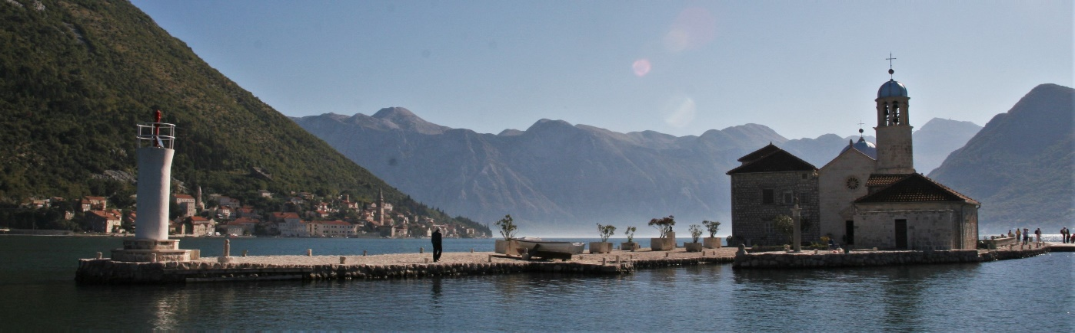

Propozicije:

1. Konkurs je otvoren od 1.decembra 2019. do 1.februara 2020.godine, za sve zainteresovane autore fotografija Perasta (grad, otoci, detalji, panorame itd.)
2. Fotografije mogu biti u boji, crno bijele, iz svih perspektiva, objavljene ( isključivo u nekomercijalne svrhe) ili neobjavljene, snimljene analogno ili digitalno nakon 1.januara 2016.godine, u JPEG formatu veličine minimum 1 MB ne veće od 10 MB.
3. Fotografije mogu biti neznatno obrađene u pogledu izreza, kontrasta, kolor filtera i drugih foto efekata. Pretjerano obrađene fotografije neće biti predmetom konkursa (ocjena stručnog žirija).
4. Fotografije trebaju biti bez tekstualnih objava, naslova, vodenih žigova i potpisa autora.
5. Zainteresovani autori mogu dostaviti do 3 fotografije mailom, na adresu:

[artistic1@t-com.me](mailto:artistic1@t-com.me) , uz sledeće podatke:

* Za foto konkurs MFK Perast „Volim Perast“
* Šifra fotografije od 5 znakova (bira je sam autor, kombinacija slova i brojeva)
* Potpisanu izjavu autora : Izjavljujem i potpisujem da je dostavljena fotografija moje autorsko djelo, snimljena dana __________201_ godine, foto aparatom ______________________

otvor blende _______ vrijeme ekspozicije _______ približno vrijeme snimka ____ č. ___m.

* Ovu fotografiju nijesam do sada objavljivao/la,

ili

Ovu fotografiju sam objavio/la (navesti gdje i kada)________________________________

Napomena: neće se uzeti u obzir već otkupljene fotografije objavljene u komercijalne svrhe. Fotografije objavljene na društvenim mrežama ne podliježu ovom ograničenju.

Ime i prezime autora______________________ Br.lične karte _______________________

Kontakt br. mob.tel _______________________ e mail _____________________________

Potpis autora_________________

1. MFK Perast će sve fotografije primljene zaključno sa 31.januarom 2020.god. dostaviti Stručnom žiriju ( 5 članova) na odabir do 25 najboljih fotografija. Izbor fotografija će Stručni žiri obaviti do 1.marta 2020.godine. Spisak izabranih fotografija ( pod šifrom) će biti objavljene na web sajtu MFK Perast i društvenim mrežama i foto grupama- ljubitelja Boke Kotorsku u aprilu 2020.god.
2. MFK Perast će odabrane fotografije pripremiti za **IZLOŽBU FOTOGRAFIJA „VOLIM PERAST“** u jednobraznoj formi ( 30x 40 cm, kaširane, uokvirene, sa potpisom autora), koja će se održati u Muzeju grada Perasta 24-30.juna 2020.god., u sklopu XIX MFK Perast 2020.
3. Stručni žiri će odabrati 3 najbolje fotografije a MFK Perast dodijeliti autorima I, II i III novčanu nagradu od 150, 100 i 50 Eura, na otvaranju izložbe 24.juna 2020.god. u 12č.
4. Izložene fotografije ostaju u vlasništvu MFK Perast sa pravom njihovog objavljivanja u nekomercijalne svrhe na društvenim mrežama, publikacijama MFK Perast i festivalskom web sajtu, uz obavezno navođenje autorstva fotografija. Za sva druga moguća objavljivanja, MFK Perast će zainteresovane stranke uputiti na autore fotografija.
5. U pogledu autentičnosti autorstva i prava autora, MFK Perast će prihvatiti kao vjerodostojnu potpisanu prijavu autora prilikom konkurisanja, čime MFK Perast ne snosi odgovornost u pogledu posebnog dokazivanja autorstva i u mogućim sporovima o autorstvu koji mogu nastati.

**Ljubiteljima fotografije, Perasta i Boke Kotorske, kao i klapske muzike, MFK Perast želi puno uspjeha.**

Objaviti na :

Boka News

Radio Kotor

Skala radio

Radio Tivat

Dux radio

Radio Herceg Novi

Radio Budva

FB – MFK Perast

FB – Volim Boku Kotorsku

FB - Foto berza

Slični portali na društvenim mrežama 12.novembar 2019.